**Министерство образования Российской Федерации**

**МОСКОВСКИЙ ГОСУДАРСТВЕННЫЙ ТЕХНИЧЕСКИЙ УНИВЕРСИТЕТ**

**им. Н.Э. БАУМАНА**

Факультет: Информатика и системы управления

Кафедра: Системы автоматического управления (ИУ1)

**Основы теории управления**

**Лабораторная работа №4 на тему:**

«Исследование устойчивости САУ по критерию Михайлова»

Вариант 8

|  |  |
| --- | --- |
| **Преподаватели:** | Чернега Е.В.  Задорожная Н.М. |
| **Студент**: | Киорогло А.Д. |
| **Группа:** | ИУ8-44 |

Москва 2023

# Цель работы

Экспериментальное построение областей устойчивости линейных САУ и изучение влияния на устойчивость системы ее параметров.

# Задание

1. Получить передаточную функцию по заданной структурной схеме линейной САУ.
2. Построить годограф Михайлова при заданных начальных условиях - по расположению годографа сделать вывод об устойчивости системы.
3. Найти функцию для вычисления К критического в зависимости от постоянной времени системы. Подобрать такое значение коэффициента усиления $K$ (изменяя значение $T$), при котором система будет находиться на границе устойчивости, то есть $K=K_{кр}$.
4. Построить границу области устойчивости, реализуя зависимость $K_{кр}=f(T)$ (количество точек значений Т для построения графика – не менее 12).
5. На графике границы устойчивости взять три точки: выше границы, ниже границы и на границе устойчивости и рассмотреть характеристики полученных систем. Построить для каждой из точек переходную характеристику, импульсную, диаграмму Боде и годограф Найквиста.

# Исходные данные

$T_{1}=0,7$

$$K_{1}=1,6$$

Параметры в точке $A_{1}$– $T=0,7$, $K=0,1$.

Параметры в точке $A_{2}$– $T=1,7$, $K=3,0$.

Параметры в точке $A_{3}$– из таблицы построений.

Начальные условия – $T=0,1$, $K=1$.

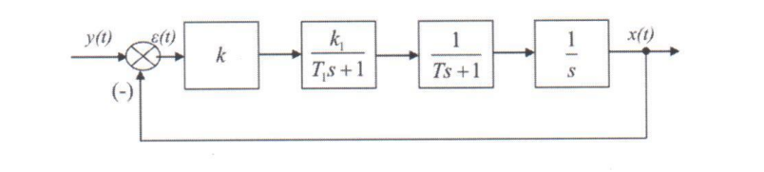

Рисунок 1 Структурная схема линейной САУ

# Ход работы

Получим передаточную функцию замкнутой системы:

$$Φ\left(s\right)=\frac{W_{р}\left(s\right)}{1+W_{р}\left(s\right)}=\frac{K_{1}K}{T_{1}T∙s^{3}+\left(T+T_{1}\right)∙s^{2}+s}∙$$

$$∙\frac{T_{1}T∙s^{3}+\left(T+T_{1}\right)∙s^{2}+s}{T_{1}T∙s^{3}+\left(T+T_{1}\right)∙s^{2}+s+K_{1}K}=\frac{K_{1}K}{T_{1}T∙s^{3}+\left(T+T_{1}\right)∙s^{2}+s+K_{1}K}=$$

$=\frac{B\left(s\right)}{A\left(s\right)}$, тогда $B\left(s\right)=K_{1}K$, $A\left(s\right)=T_{1}T∙s^{3}+\left(T+T_{1}\right)∙s^{2}+s+K_{1}K$.

Реализуем функцию для построения годографа Михайлова:

Листинг 1  
function GM_Function(K, K_1, T, T_1)

figure();

A = [T * T_1, T + T_1, 1, K * K_1];

t = 0.01:0.001:4;

GM = freqs(A, 1, t);

plot(real(GM), imag(GM), 'b-');

hold on;

grid on;

ax = gca;

ax.XAxisLocation = 'origin';

ax.YAxisLocation = 'origin';

title('Годограф Михайлова');

axis equal;

plot(0, 0, 'ro');

hold off;

end

И построим годограф для исходной передаточной функции:  
Листинг 2  
GM_Function(0, 1.6, 0.1, 0.7);

Программа выведет на экран изображение:

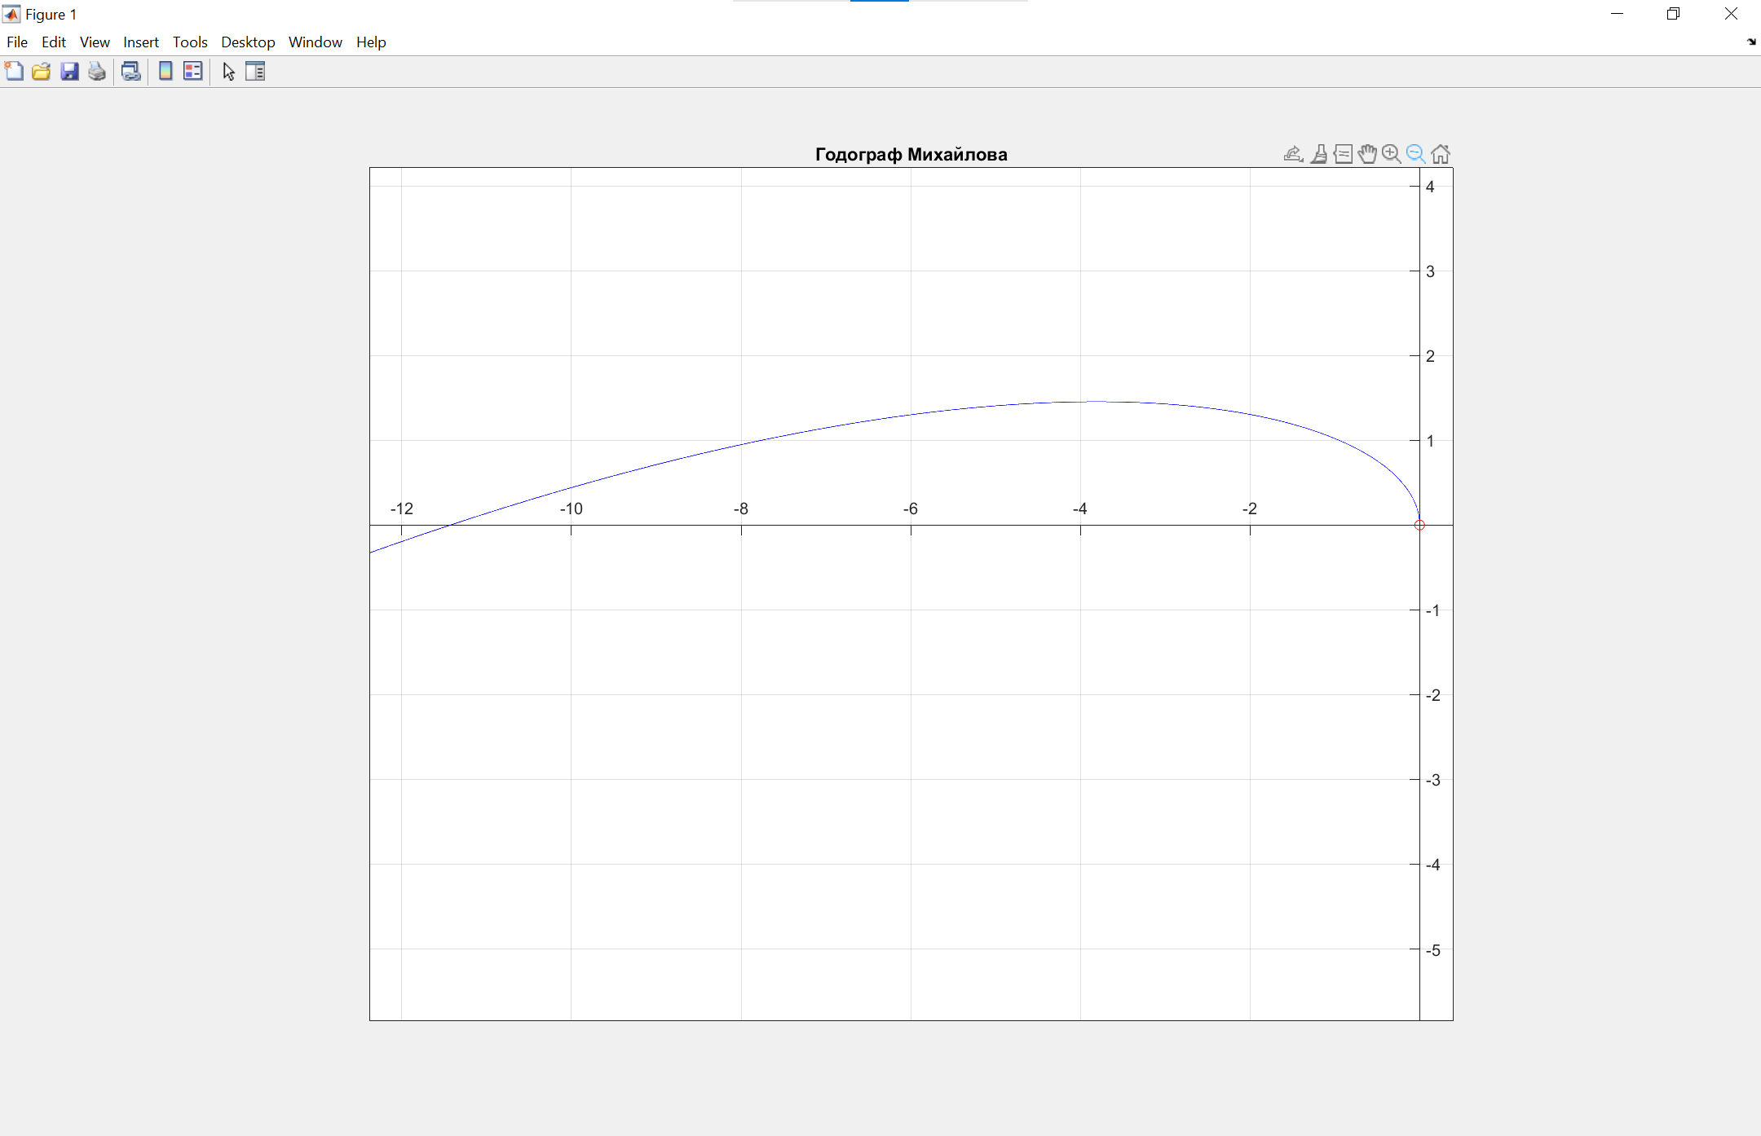

Рисунок 2 Годограф Михайлова для исходной передаточной функции

Построим годограф на границе устойчивости.

Листинг 3  
GM_Function(7.15, 1.6, 0.1, 0.7);

Программа выведет на экран изображение:

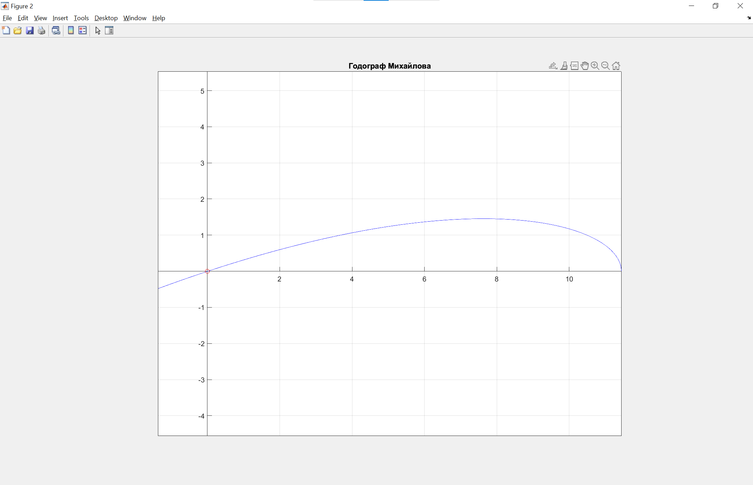

Рисунок 3 Годограф Михайлова на границе устойчивости

Критическое значение K приблизительно равно 7,15. Построим границу области устойчивости, реализовав зависимость $K_{кр}=f(T)$ на следующих значениях:

Таблица 1 Точки функции $K_{кр}=f(T)$

|  |  |  |  |  |  |  |  |  |  |  |  |  |
| --- | --- | --- | --- | --- | --- | --- | --- | --- | --- | --- | --- | --- |
| $$T$$ | 0,1 | 0,2 | 0,5 | 1,0 | 1,5 | 2,0 | 2,5 | 3,0 | 3,5 | 4,0 | 4,5 | 5,0 |
| $$K_{кр}K$$ | 7,15 | 6,38 | 3,44 | 2,43 | 2,1 | 1,93 | 1,83 | 1,76 | 1,71 | 1,68 | 1,65 | 1,63 |

Листинг 4

figure();

T = [0.1, 0.2, 0.5, 1.0, 1.5, 2.0, 2.5, 3.0, 3.5, 4.0, 4.5, 5.0];

K = [7.15, 6.38, 3.44, 2.43, 2.1, 1.93, 1.83, 1.76, 1.71, 1.68, 1.65, 1.63];

plot(T, K);

hold on;

plot(0.7, 0.1, 'ro'); % ниже границы

plot(1.7, 3.0, 'bo'); % выше границы

plot(2.0, 1.93, 'go'); % на границе

hold off;

grid on;

ax = gca;

ax.XAxisLocation = 'origin';

ax.YAxisLocation = 'origin';

axis equal;

title('Граница области устойчивости');

xlabel('T');

ylabel('K');

Программа выведет график на экран:

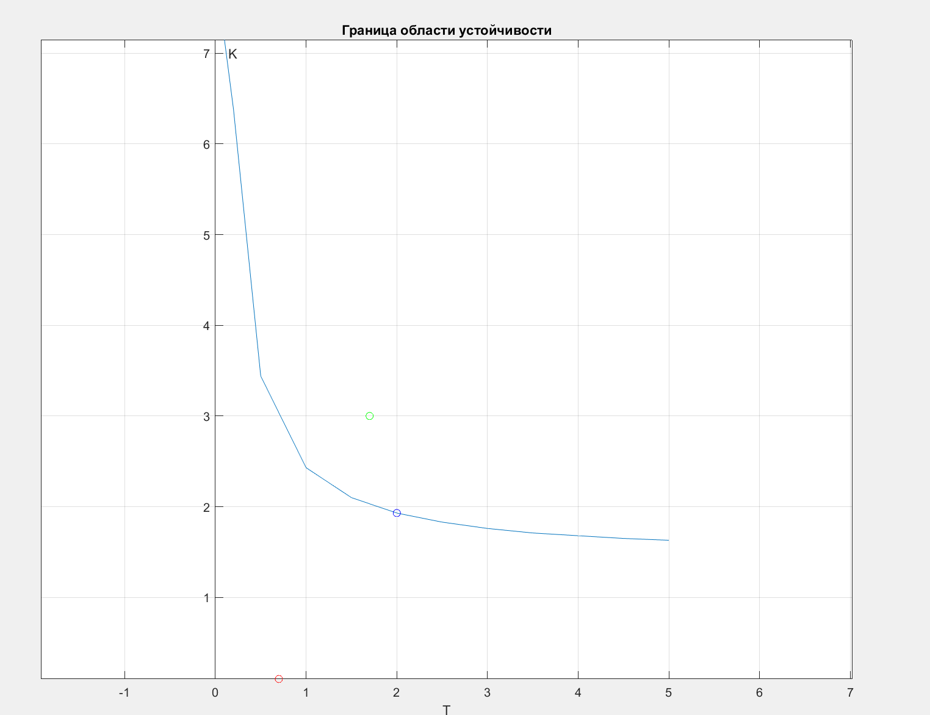

Рисунок 4 Граница области устойчивости системы

Исследуем систему выше границы устойчивости (при $T=1,7$ и $K=3,0$), ниже границы устойчивости (при $T=0,7$ и $K=0,1$) и на границе устойчивости (при $T=2,0$ и $K=1,93$).

Листинг 5  
figure();

B1 = 3.0 * 1.6;

B2 = 0.1 * 1.6;

B3 = 1.93;

A1 = [1.7 * 0.7, 1.7 + 0.7, 3.0 * 1.6];

A2 = [0.7 * 0.7, 0.7 + 0.7, 0.1 * 1.6];

A3 = [2.0 * 0.7, 2.0 + 0.7, 1.93];

W = tf(B, A);

W1 = tf(B1, A1);

W2 = tf(B2, A2);

W3 = tf(B3, A3);

subplot(2, 2, 1);

step(W1, 'g', W2, 'r', W3, 'b');

grid on;

subplot(2, 2, 2);

impulse(W1, 'g', W2, 'r', W3, 'b');

grid on;

subplot(2, 2, 3);

bode(W1, 'g', W2, 'r', W3, 'b');

grid on;

subplot(2, 2, 4);

nyquist(W1, 'g', W2, 'r', W3, 'b');

grid on;

sgtitle('Выше границы - зел., ниже - кр., на границе - син.');

Результат работы программы:

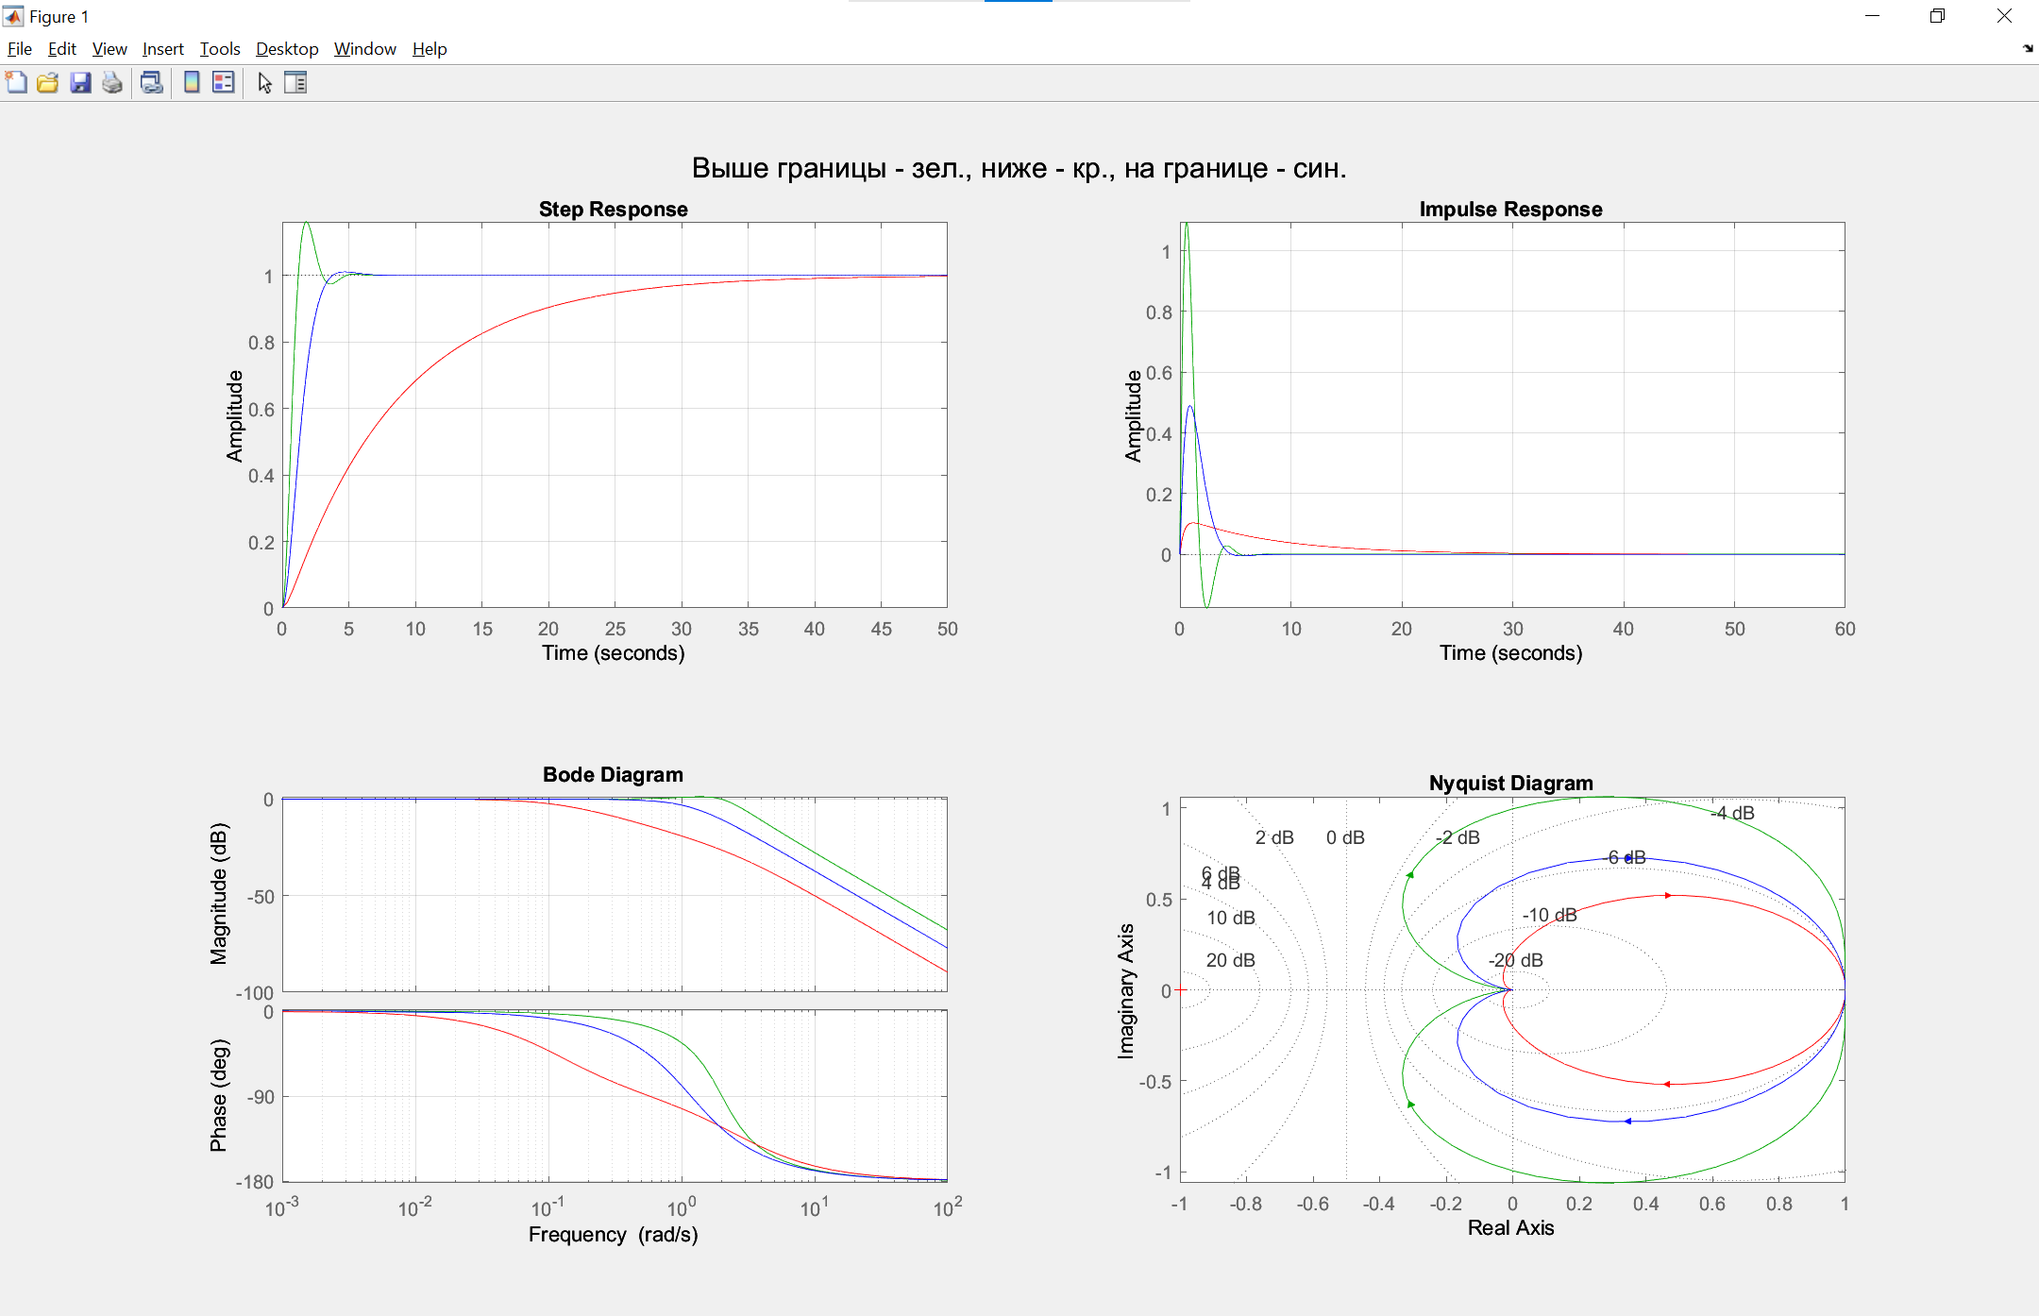

Рисунок 8 Исследование системы выше, ниже и на границе устойчивости

# Вывод

Пакет моделирования MatLab позволяет оценивать устойчивость линейных САУ, используя критерий устойчивости Михайлова. Устойчивость системы меняется в зависимости от коэффициента К и значения постоянной времени Т. Изменяя значение этих переменных, можно получить систему устойчивую, неустойчивую или на границе устойчивости. Оценив полученные графики (Рис.4, Рис.8), можно сделать вывод, что чтобы система оставалась устойчивой, изменения, вносимые в К и Т, должны быть обратно пропорциональны. Чем больший коэффициент К, мы берём, тем меньше должна быть Т, для сохранения устойчивости всей системы, и наоборот: чем больше значение Т, тем меньше значение К.